Table des matières

Table des figures 1
Introduction 2
Étape 1 – Explorer les données 3
Étape 2 – Trouver une règle simple pour deviner l’espèce 8
Étape 3 – Séparer aléatoirement les données 9
Étape 4 – Tester différents réglages 9
Étape 5 – Analyse et amélioration 10
Conclusion 11
Annexe 12

Table des figures

Figure 1: Représentation selon l’espèce (Species) 3
Figure 2: Représentation et résumé par espèce selon la longueur des sépales (Sepal.Length) 4
Figure 3 : Représentation et résumé par espèce selon la largeur des sépales (Sepal.width) 5
Figure 4: Représentation et résumé par espèce selon la longueur des pétales (Petal.length) 6
Figure 5: Représentation et résumé par espèce selon la largeur des pétales (Petal.width) 7

Introduction
Dans le cadre de ce projet, nous nous intéressons à la classification automatique de fleurs du genre Iris à partir de leurs caractéristiques morphologiques. Chaque fleur est décrite par quatre mesures : la longueur et la largeur des sépales, ainsi que la longueur et la largeur des pétales. Les données utilisées regroupent 150 observations réparties équitablement entre trois espèces connues : Iris setosa, Iris versicolor et Iris virginica.
L’objectif principal est de développer une méthode simple et efficace permettant de prédire l’espèce d’une fleur inconnue à partir de ces mesures, en s’appuyant sur les exemples dont l’espèce est connue. Pour cela, nous avons choisi d’utiliser l’algorithme des k plus proches voisins (k-NN), une technique intuitive fondée sur la notion de ressemblance.
Ce rapport présente les différentes étapes de notre démarche : exploration des données, définition de la distance entre fleurs, élaboration d’une règle de décision, mise en œuvre d’un algorithme en langage R, et évaluation des performances du modèle. Nous terminons par une analyse des résultats et des pistes d’amélioration envisageables.

Étape 1 – Explorer les données
- Quelles sont les variables disponibles ?
On utilise le jeu de données iris. Et a l’aide de la commande head(iris) on obtient 5 variables qui sont :
  - Sepal.Length : longueur du sépale (en cm)
  - Sepal.Width : largeur du sépale (en cm)
  - Petal.Length : longueur du pétale (en cm)
  - Petal.Width : largeur du pétale (en cm)
  - Species : espèce de la fleur (setosa, versicolor, virginica)

- Combien y a-t-il d’espèces ? Sont-elles équilibrées ?
En utilisant la commande table(iris$Species) on obtient les résultats suivants :
- setosa : 50
- versicolor : 50
- virginica : 50
Donc nous avons 3 espèces (setosa, versicolor, virginica) équilibrées car d’effectif 50 chacune.
- Représentons graphiquement les fleurs selon leurs caractéristiques.
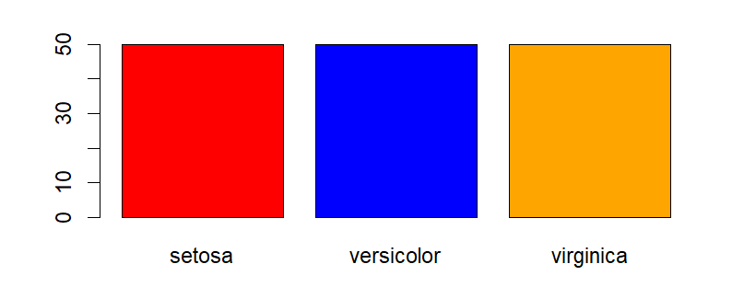
Figure 1: Représentation selon l’espèce (Species)
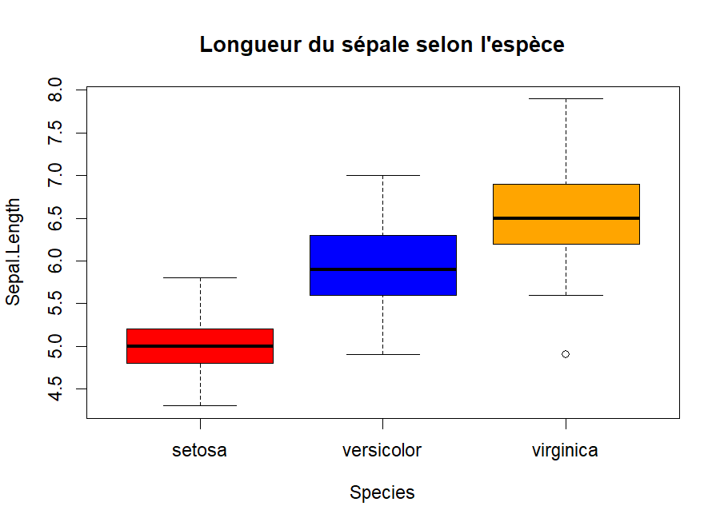
Species | Min. | 1st Qu. | Median | Mean | 3rd Qu. | Max.
setosa | 4.3 | 4.800 | 5.0 | 5.006 | 5.2 | 5.8
versicolor | 4.9 | 5.600 | 5.9 | 5.936 | 6.3 | 7.0
virginica | 4.9 | 6.225 | 6.5 | 6.588 | 6.9 | 7.9

Figure 2: Représentation et résumé par espèce selon la longueur des sépales (Sepal.Length)
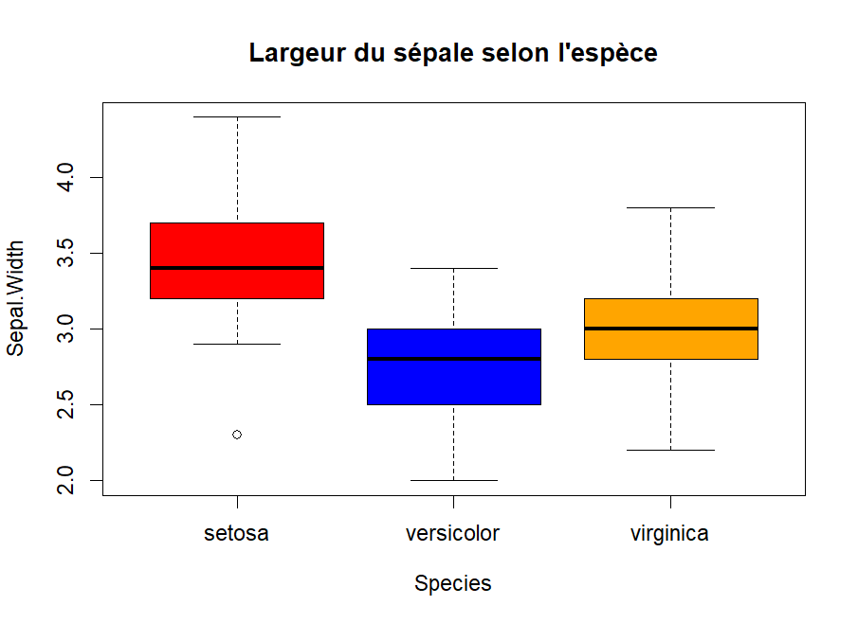
Species | Min. | 1st Qu. | Median | Mean | 3rd Qu. | Max.
setosa | 2.3 | 3.200 | 3.4 | 3.428 | 3.675 | 4.4
versicolor | 2.0 | 2.525 | 2.8 | 2.770 | 3.000 | 3.4
virginica | 2.2 | 2.800 | 3.0 | 2.974 | 3.175 | 3.8

Figure 3 : Représentation et résumé par espèce selon la largeur des sépales (Sepal.width)

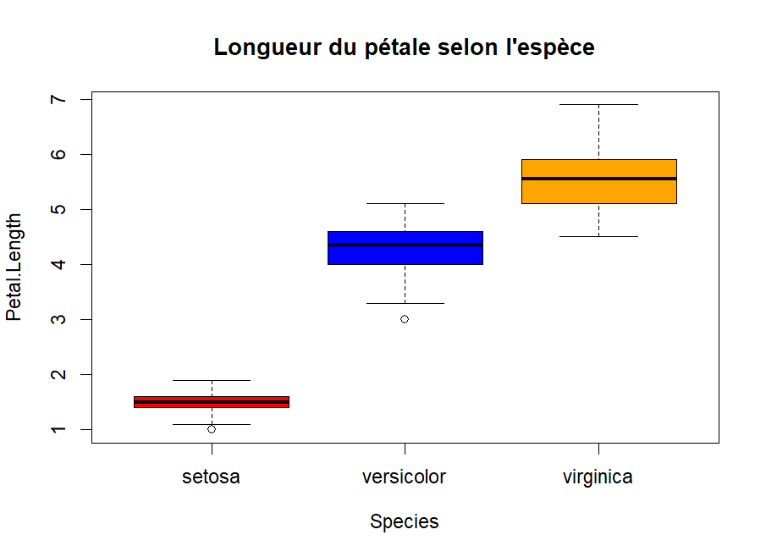
Species | Min. | 1st Qu. | Median | Mean | 3rd Qu. | Max.
setosa | 1.0 | 1.4 | 1.50 | 1.462 | 1.575 | 1.9
versicolor | 3.0 | 4.0 | 4.35 | 4.260 | 4.600 | 5.1
virginica | 4.5 | 5.1 | 5.55 | 5.552 | 5.875 | 6.9

Figure 4: Représentation et résumé par espèce selon la longueur des pétales (Petal.length)

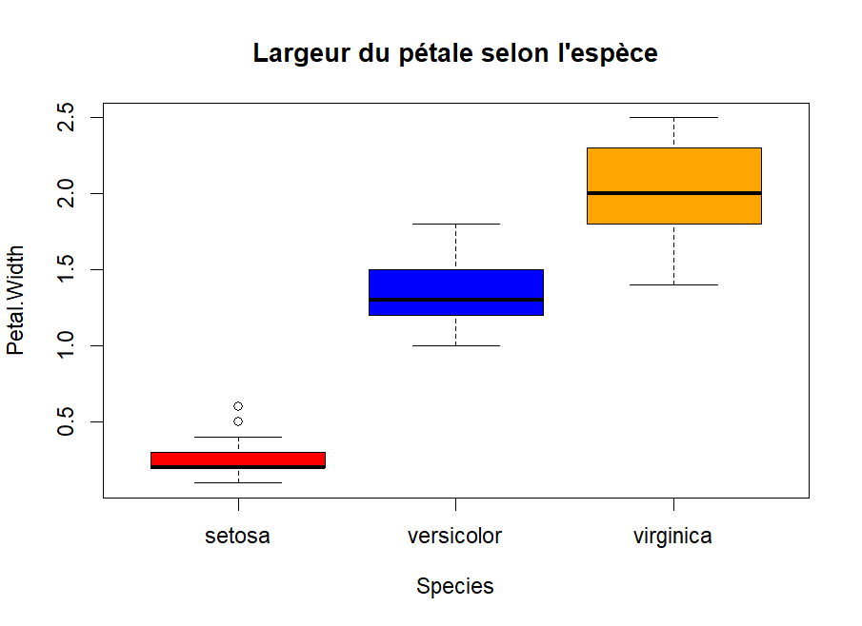
Species | Min. | 1st Qu. | Median | Mean | 3rd Qu. | Max.
setosa | 0.1 | 0.2 | 0.2 | 0.246 | 0.3 | 0.6
versicolor | 1.0 | 1.2 | 1.3 | 1.326 | 1.5 | 1.8
virginica | 1.4 | 1.8 | 2.0 | 2.026 | 2.3 | 2.5

Figure 5: Représentation et résumé par espèce selon la largeur des pétales (Petal.width)

Étape 2 – Trouver une règle simple pour deviner l’espèce

- Pour identifier l’espèce d’une nouvelle fleur, on peut la comparer aux fleurs connues. Si deux fleurs ont des mesures proches, il est logique de supposer qu’elles sont de la même espèce.
Nous avons 120 fleurs connues (issues du jeu de données iris) et 30 à tester.
Nous allons donc :
- Comparer la nouvelle fleur aux 120 connues ;
- Trouver les plus ressemblantes (les plus proches) ;
- Regarder leur espèce ;
- Attribuer à la nouvelle fleur l'espèce majoritaire parmi les plus proches.
- Mesurer la ressemblance
Pour mesurer la ressemblance, on peut utiliser la distance euclidienne classique :

$$Distance(A,B)=\sqrt{{(x_{1}-y_{1}​)}^{2}+{(x_{2}​-y_{2}​)}^{2}+{(x_{3}-{y​}_{3})}^{2}+{({x​}_{4}-y_{4}​)}^{2}}$$

Avec :
- A et B les deux fleurs dont on veut mesurer la ressemblance
- $x1… x4​$ respectivement la longueur du sépale, largeur du sépale, longueur du pétale, largeur du pétale pour la fleur A.
- $y1… y4​$ respectivement la longueur du sépale, largeur du sépale, longueur du pétale, largeur du pétale pour la fleur B.
Cette distance est :
- nulle si deux fleurs ont les mêmes caractéristiques ;
- grande si elles sont très différentes.

- Utiliser les fleurs connues
L’objectif de cette étape est de prédire l’espèce d’une nouvelle fleur en s’aidant des fleurs dont on connaît déjà les caractéristiques et l’espèce.
Nous allons utiliser une méthode de classification simple et logique : les k plus proches voisins, appelée aussi k-NN (k-Nearest Neighbors en anglais). Nous prendrons k=5.
Le principe est le suivant : Quand on a une nouvelle fleur (fleur inconnue), on ne connaît que ses mesures (longueur et largeur des sépales et pétales). On va alors la comparer à toutes les fleurs du jeu de données (les 120 fleurs connues) pour :
- Trouver les fleurs qui lui ressemblent le plus (les plus proches).
- Regarder à quelle espèce elles appartiennent.
- Supposer que la nouvelle fleur est de la même espèce que la majorité d’entre elles.
Nous avons choisi cette méthode de décision car elle est simple et intuitive de plus, Nous avons choisi k = 5, car cela permet d’avoir une décision équilibrée et de limiter l’impact d’une fleur isolée mal classée.

Étape 3 – Séparer aléatoirement les données

Étape 4 – Tester différents réglages

Notre méthode dépend d’un paramètre qui est le nombre de voisins les plus proches k, et en testant plusieurs valeurs, notre taux de succès varie de la façon suivante :
Valeurs de k | Taux de succès (%)
1 | 93.33
2 | 93.33
3 | 96.67
4 | 96.67
5 | 96.67
6 | 93.33
7 | 93.33
8 | 93.33
9 | 90.00
10 | 90.00

Le meilleur taux de succès est obtenu pour k = 3, 4 ou 5, avec un taux de 96.67 %. Au-delà, la performance commence à baisser légèrement. Un petit k permet de mieux capter la structure locale, tandis qu’un k trop grand dilue l’information. Ainsi donc les meilleurs résultats sont obtenus pour k compris entre 3 et 5.

Étape 5 – Analyse et amélioration

- Performance globale :
Nous avons testé notre méthode de classification k-NN avec différents réglages de k.
Le meilleur taux de succès atteint est de 96.67 % pour k = 3, 4 ou 5, ce qui montre que notre méthode est simple mais très efficace pour distinguer les espèces d’Iris à partir de leurs mesures.

- Pour répondre a la question de savoir quelles espèces sont les plus difficiles à deviner ont peut utiliser une matrice de confusion , qui ici montre combien de fleurs ont été bien ou mal classées par espèce.
On a cet exemple de matrice de confusion issue de notre cas :

_{Prédictions} ^{Actuels} | setosa | versicolor | Virginica
setosa | 10 | 0 | 0
versicolor | 0 | 14 | 0
Virginica | 0 | 1 | 5

Ce qui signifie que
- Setosa est parfaitement reconnue (aucune erreur).
- Versicolor et virginica sont parfois confondues car 1 versicolor ont été prises pour virginica.

On peut aussi avoir cet autre exemple :
_{Prédictions} ^{Actuels} | setosa | versicolor | Virginica
setosa | 10 | 0 | 0
versicolor | 0 | 10 | 0
Virginica | 0 | 5 | 5

Ce qui signifie que
- Setosa est parfaitement reconnue (aucune erreur).
- Versicolor et virginica sont parfois confondues car 5 versicolor ont été prises pour virginica.

Après plusieurs tests, on constate donc que dans le cas général, les espèces qui sont les plus difficiles à deviner sont versicolor et virginica. Cela peut s’explique par le fait que ces deux espèces ont des mesures plus proches les unes des autres.
- Pour améliorer la performance globale, les pistes imaginables peuvent être les suivantes :

a) Normaliser des données
Les caractéristiques n'ont pas toutes la même échelle.
On pourrait normaliser les données (ramener toutes les variables entre 0 et 1) pour éviter qu'une mesure (comme la longueur du pétale) n'influence trop la distance.

b) Pondération des voisins
Actuellement, tous les voisins comptent autant.
On pourrait pondérer les voisins selon leur distance : les plus proches ont plus d’importance

Conclusion
Nous avons conçu une méthode simple basée sur l’algorithme des k plus proches voisins pour prédire l’espèce de fleurs Iris à partir de leurs mesures. Les résultats sont très satisfaisants, avec un taux de réussite de 96,67 % pour k = 5. L’espèce setosa est toujours bien reconnue, tandis que versicolor et virginica sont parfois confondues. Des améliorations possibles incluent la normalisation des données et l’utilisation de méthodes plus avancées. Ce projet montre qu’un algorithme simple peut produire de très bons résultats s’il est bien appliqué. Il nous a également permis de mettre en pratique les notions de classification et d’analyse de données en R, dans un cadre concret et formateur.

Annexe
